**Data Base – Term project**



과목명: 데이터 베이스

교수명: 최창락 교수님

소속: 산업시스템공학과

학번: 2016112571

이름: 임주영

제출기한: 2020년 11월 26일 (목)

● E-R 다이어그램

- 개체간의 관계.

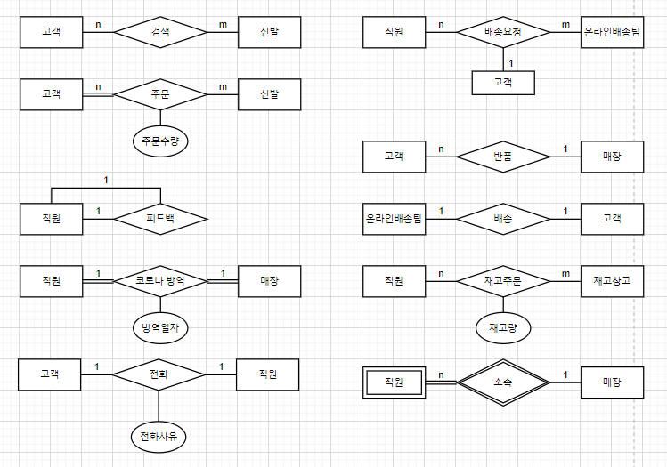

- 개체의 속성 ( 그림의 편의를 위해 개체의 속성을 따로 그려주었습니다.)

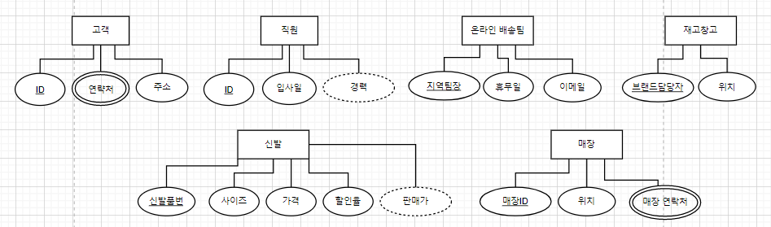

● 관계형 데이터베이스 스키마 (속성별 도메인포함)

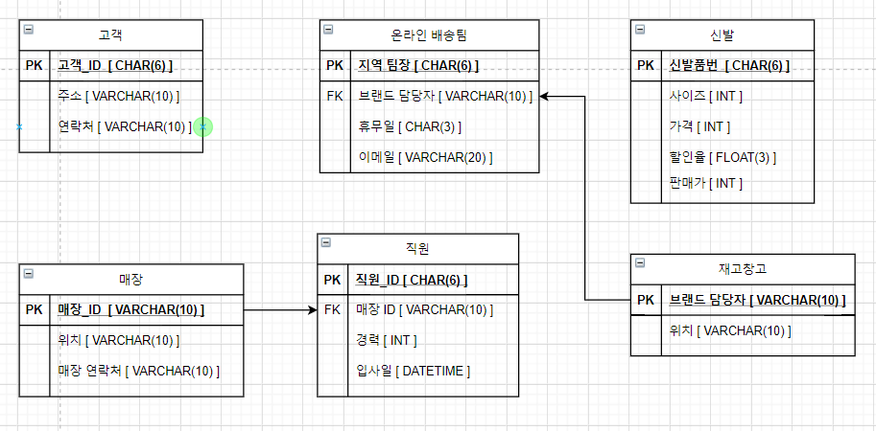

● 관계형 데이터베이스 예제 인스턴스

**<개체>**

|  |  |  |
| --- | --- | --- |
| <고객> | | |
| ID | 주소 | 연락처 |
| CHAR(6) | VARCHAR(10) | VARCHAR(10) |
| Aaa123 | SUWON | 11122223333 |
| Bbb789 | SEOUL | 22255558888 |

|  |  |  |  |
| --- | --- | --- | --- |
| <직원> | | | |
| ID | 입사일 | 경력 | 매장 ID |
| CHAR(6) | DATETIME | (유도속성) | VARCHAR(10) |
| aaaaaa | 2015-04-26 | 5 | SW031 |
| bbbbbb | 2010-08-08 | 10 | BS051 |

|  |  |  |
| --- | --- | --- |
| <온라인 배송팀> | | |
| 지역팀장 | 휴무일 | 이메일 |
| CHAR(3) | CHAR(3) | VARCHAR(20) |
| CCR | Wed | fortune.com |
| LJY | Fri | jooyoung.com |

|  |  |
| --- | --- |
| <재고창고> | |
| 브랜드담당자 | 위치 |
| VARCHAR(10) | VARCHAR(10) |
| NIKI | PAJU |
| ADIDIS | YANGJU |

|  |  |  |  |  |
| --- | --- | --- | --- | --- |
| <신발> | | | | |
| 신발품번 | 사이즈 | 가격 | 할인율 | 판매가 |
| CHAR(6) | INT | INT | FLOAT(3) | INT |
| NK1234 | 260 | 50000 | 0.2 | 40000 |
| AD8765 | 280 | 90000 | 0.1 | 81000 |

|  |  |  |
| --- | --- | --- |
| <매장> | | |
| 매장ID | 위치 | 매장 연락처 |
| VARCHAR(10) | VARCHAR(10) | VARCHAR(10) |
| SW031 | SUWON | 2223333031 |
| BS051 | BUSAN | 4445555051 |

**<관계>**

|  |  |  |
| --- | --- | --- |
| 주문( n : m ) | | |
| 고객 ID | 신발 ID | 주문 수량 |
| CHAR(6) | CHAR(6) | INT |
| aaa123 | NK8888 | 2 |

|  |  |  |
| --- | --- | --- |
| 재고주문 ( n : m) | | |
| 직원 ID | 브랜드담당자 | 재고량 |
| CHAR(6) | VARCHAR(10) | INT |
| aaaaaa | NIKI | 10 |
| aaabbb | NIKI | 5 |

● 관계형 데이터베이스 스키마 제약조건

|  |  |  |  |  |  |
| --- | --- | --- | --- | --- | --- |
| <고객> | | | | | |
| 속성명 | 타입 | 널값 여부 | 기본키 | 외래키 | 제약조건 |
| ID | CHAR(6) | x | PK | x |  |
| 주소 | VARCHAR(10) | x | x | x |  |
| 연락처 | VARCHAR(10) | o | x | x | 다중속성 |

|  |  |  |  |  |  |
| --- | --- | --- | --- | --- | --- |
| <직원> | | | | | |
| 속성명 | 타입 | 널값 여부 | 기본키 | 외래키 | 제약조건 |
| ID | CHAR(6) | x | PK | x |  |
| 입사일 | DATETIME | o | x | x | <=TODAY() |
| 경력 | INT | o | x | x | 유도속성 |
| 매장 ID | VARCHAR(10) | x | x | FK(매장) |  |

|  |  |  |  |  |  |  |  |  |  |  |
| --- | --- | --- | --- | --- | --- | --- | --- | --- | --- | --- |
| <온라인 배송팀> | | | | | | | | | | |
| 속성명 | 타입 | | 널값 여부 | | 기본키 | | 외래키 | | 제약조건 | |
| 지역팀장 | CHAR(3) | | x | | PK | | x | |  | |
| 휴무일 | CHAR(3) | | o | | x | | x | | Mon (x) | |
| 이메일 | VARCHAR(20) | | o | | x | | x | |  | |
| <재고창고> | | | | | | | | | | |
| 속성명 | | 타입 | | 널값 여부 | | 기본키 | | 외래키 | | 제약조건 |
| 브랜드담당자 | | VARCHAR(10) | | x | | PK | | x | |  |
| 위치 | | VARCHAR(10) | | x | | x | | x | |  |

|  |  |  |  |  |  |
| --- | --- | --- | --- | --- | --- |
| <신발> | | | | | |
| 속성명 | 타입 | 널값 여부 | 기본키 | 외래키 | 제약조건 |
| 신발품번 | CHAR(6) | x | PK |  |  |
| 사이즈 | INT | x | x |  | <=300 |
| 가격 | INT | x | x |  |  |
| 할인율 | FLOAT(3) | x | x |  | <=0.3 |
| 판매가 | INT | x | x |  | 유도속성 |

|  |  |  |  |  |  |
| --- | --- | --- | --- | --- | --- |
| <매장> | | | | | |
| 속성명 | 타입 | 널값 여부 | 기본키 | 외래키 | 제약조건 |
| 매장ID | CHAR(6) | x | PK |  |  |
| 위치 | VARCHAR(10) | x | x |  |  |
| 매장 연락처 | VARCHAR(10) | o | x |  | 다중속성 |

**<관계>**

|  |  |  |  |  |  |
| --- | --- | --- | --- | --- | --- |
| 주문 | | | | | |
| 속성명 | 타입 | 널값 여부 | 기본키 | 외래키 | 제약조건 |
| 고객 ID | CHAR(6) | x | PK | FK1(고객) |  |
| 신발 ID | CHAR(6) | x | PK | FK2(신발) |  |
| 주문 수량 | INT | x | x | x | 10개 이하 |

|  |  |  |  |  |  |
| --- | --- | --- | --- | --- | --- |
| 재고 주문 | | | | | |
| 속성명 | 타입 | 널값 여부 | 기본키 | 외래키 | 제약조건 |
| 직원 ID | CHAR(6) | x | PK | FK1(직원) |  |
| 브랜드담당자 | VARCHAR(10) | x | PK | FK2(재고창고) |  |
| 재고량 | INT | x |  |  | 5개 이상 |

● 주요 수정사항

1. **직원**은 매장의 ID를 외래키로 매장 1개씩 소속되어 있다.

2. **직원**은 직원간의 1:1 피드백을 주고 받는 단항 관계를 가진다.

3. **주문**릴레이션은 고객_ID와 신발_ID를 외래키로 가진다.